Lumière et Matière.

Une adaptation libre d'après :
The strange theory of light and matter (Richard Feynman).

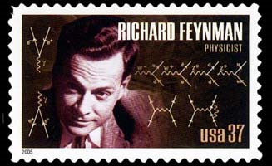

La lumière : onde ou corpuscule ?

S’il est un problème qui a divisé les scientifiques au cours des siècles c’est bien celui de la nature de la lumière. Il a connu, de fait, bien des rebondissements.

Isaac Newton (1642-1727) fut le premier physicien à se préoccuper de cette question. Aucune des expériences qu’il réalisa, en particulier entre 1670 et 1672, ne lui permit cependant de confirmer sa conviction personnelle selon laquelle un flux de lumière est assimilable à une pluie de particules.

Suite à la publication des premiers travaux de Newton, le physicien hollandais Christian Huygens (1629-1695) entreprit de reconsidérer le problème sur base d'une hypothèse différente. Il fit remarquer que les résultats des expériences menées sur la réflexion et la réfraction de la lumière s’interprétaient très bien en admettant que la lumière n’est pas de nature corpusculaire mais ondulatoire. Sa méthode, simple et nette, est encore enseignée de nos jours dans les exposés élémentaires de physique.

La théorie des phénomènes lumineux n'enregistra aucun changement notable pendant un siècle. Il faudra attendre les années 1800 pour qu'on soit capable de réaliser des expériences délicates, permettant de progresser. Elles requéraient une précision inaccessible à l’époque de Newton et Huygens. La plus célèbre est l'expérience des fentes d'Young.

L'expérience d'Young.

En 1801, l’anglais Thomas Young (1773-1829) réalisa une expérience qui allait devenir célèbre. Elle consiste à faire passer la lumière au travers de deux fentes étroites, parallèles et rapprochées, comme indiqué sur la figure 1. On observe, sur l’écran situé derrière les fentes, une plaque photographique par exemple, une succession rapide de zones éclairées et de zones sombres qu'on appelle des franges d'interférences.

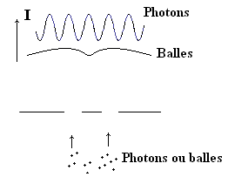 Fig. 1

Si l'on suivait la logique du modèle corpusculaire, on s’attendrait à trouver, au niveau de l'écran, un profil d'intensité lumineuse très différent, analogue à celui que dessineraient sur un mur les impacts de balles couvertes de peintures qui seraient passées à travers deux meurtrières parallèles. S'il semble bien difficile d'expliquer ces franges dans le cadre d'un modèle corpusculaire, cela est, par contre, plutôt facile avec un modèle ondulatoire. Augustin Fresnel (1788-1827) oeuvra en ce sens, perfectionnant le modèle primitif d'Huygens sous la forme d'une théorie ondulatoire qu’on enseigne toujours actuellement.

En résumé, le 19ème siècle a marqué l’abandon pur et simple de l’hypothèse corpusculaire et l’adoption de l’hypothèse ondulatoire.

L’expérience de G. I. Taylor.

L’affaire allait connaître un rebondissement spectaculaire, en 1909, lorsque Geoffrey Ingram Taylor (1886-1975) modifia l’expérience d’Young en atténuant considérablement l’intensité de la source lumineuse. On avait l’habitude, jusqu’alors, de réaliser l’expérience avec une source intense pendant une fraction de seconde, le temps que la plaque photographique, tenant lieu de détecteur, soit impressionnée. Taylor modifia ce protocole en diminuant au maximum possible l’intensité de la source et en prolongeant en conséquence le temps de pose, jusqu’à trois mois ! La figure 2 illustre les résultats de cette expérience - sans doute la plus fondamentale de toute la physique - lorsqu’on augmente le temps de pose.

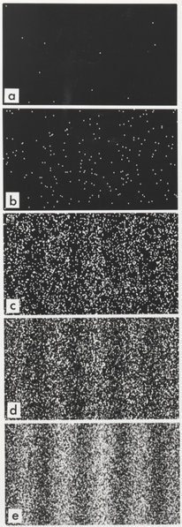
Fig. 2

Cette expérience nous apprend trois choses :

- Primo, il apparaît clairement que ce sont bien des corpuscules qui sont individuellement détectés au niveau de l’écran.

- Secundo, ces corpuscules arrivent dans le désordre sur l’écran.

- Tertio, ce faisant, ils respectent cependant une loi probabiliste globale qui émerge lorsque, leur nombre croissant, ils impriment sur l'écran le motif caractéristique du phénomène d’interférence.
L'histoire ne s'arrête pas là. En 1961, Claus Jönsson répéta l'expérience d'Young, avec des électrons et, en 1974, Pier Giorgio Merli refit l'expérience de Taylor avec ces mêmes électrons. Par la suite, on l'a encore répétée avec des flux de neutrons et même des jets d'atomes. Le résultat est identique dans tous les cas : ces particules définissent, au niveau de l'écran, le même système de franges que les photons.

Ces observations remettent clairement en question les certitudes acquises au 19ème siècle concernant la nature ondulatoire de la lumière. Pendant plusieurs décennies, la communauté des physiciens, confrontée à un dilemme, s’est ralliée au point de vue de Niels Bohr (1885-1962), connu sous le nom de « Dualité onde-corpuscule ». Selon Bohr, la lumière et les particules élémentaires se comportent tantôt comme une onde, tantôt comme un ensemble de corpuscules. Bien que ce point de vue ne débouche sur aucune contradiction interne, il faut bien reconnaître qu’il constitue surtout un refus d’explication.

Le point de vue de Richard Feynman.

Richard Feynman (1918-1988), l’un des physiciens les plus remarquables du 20ème siècle, fut le premier à proposer une théorie qui réconcilie les deux points de vue.

Feynman est formel : la lumière et les particules élémentaires sont corpusculaires et rien d’autre, en accord avec les résultats de l’expérience de Taylor. Mais ni les photons ni les particules élémentaires ne se comportent comme des balles de tennis ou des billes de billard. Ils obéissent, en effet, à des lois d'évolution non classiques qu’il faut apprendre à connaître.

La physique classique enseigne comment prédire la trajectoire d'un mobile macroscopique, une balle qu'on lance, par exemple. Elle peut le faire de deux manières différentes quoique équivalentes :

- Dans une première formulation, dite aux valeurs initiales, elle calcule la position de la balle à tout instant quand on connaît sa position et sa vitesse à l'instant initial. Il suffit de résoudre l'équation d'évolution de Newton, 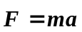.

- Dans une deuxième formulation, dite aux valeurs limites, elle retrouve les états intermédiaires par lesquels la balle est passée quand on connaît la position de la balle aux instants, initial, t_{i}, et final, t_{f}. Cela requiert une méthode variationnelle qui calcule l'action, 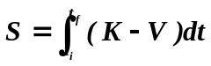, le long de toutes les trajectoires concevables et ne retient que celle pour laquelle cette action est extrémale.

Aucune de ces deux formulations n'est porteuse de sens dans le monde quantique :

- d'une part, l'expérience de Taylor montre qu'il est radicalement impossible de prédire où sera détecté un photon, émis par une source, S. Il est d'ailleurs communément admis que le hasard qui règne à ce niveau est le hasard vrai - par opposition au pseudo hasard qui n'est que la conséquence du chaos déterministe. Dès lors, tout ce qu'on peut espérer, c'est prédire la probabilité qu'un photon émis soit enregistré par un détecteur, D, donné.
- d'autre part et ce n'est pas moins étonnant, il n'est pas davantage possible de dire rétrospectivement par où un photon est passé lorsqu'il a transité de S vers D. C'est un des enseignements de l'expérience de Mach-Zehnder, que l'on rappelle ci-après.

L'interféromètre de Mach-Zehnder est constitué de deux lames semi transparentes identiques, orientées en sens contraires, et de deux miroirs.

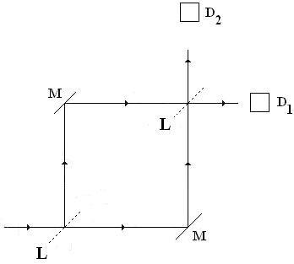 Fig. 3

Tout photon émis en S peut, a priori, être détecté en D₁ ou en D₂ et il semble raisonnable, au vu du montage, d'attendre que les probabilités de détection soient égales. Or il n'en est rien car lorsqu'on fait l'expérience, on constate que c'est le détecteur D₁ qui reçoit toute la lumière émise ! L'expérience fonctionne à toutes les intensités de la source même lorsque les photons sont émis au compte gouttes.

Ces photons qui ont rejoint D₁ ont apparemment eu le choix entre deux trajets distincts. Peut-on dire lequel ? Aussi étrange que cela puisse paraître, la réponse est non : force est d'admettre que le photon a emprunté les deux trajectoires simultanément !

On s'en convainc en interposant aléatoirement un écran absorbant sur un des trajets. Quand on répète la manœuvre un grand nombre de fois, on constate que la détection se fait indifféremment en D₁ ou en D₂ avec des probabilités égales. Ce serait incompréhensible si le photon n'empruntait qu'un seul chemin car si c'était le cas, une fois sur deux en moyenne on n'aurait fait qu'occulter un trajet qui n'a pas été emprunté et on ne voit pas comment le fait d’occulter un trajet non emprunté pourrait avoir une conséquence au niveau de la détection.

Une théorie correcte doit évidemment intégrer ces données de base. C'est précisément ce que fait le modèle de Feynman. Lorsqu'une source, entourée de détecteurs, émet un flux de particules, ce modèle :

- ne calcule que la probabilité de détection par un détecteur particulier,

- il le fait en comptabilisant toutes les trajectoires empruntables par ces particules.

Les bases du formalisme de Feynman reposent sur un certain nombre de règles qui ne se démontrent pas. Les adopter, ce que font l'immense majorité des physiciens, c'est adhérer aux principe se l'électrodynamique quantique. La théorie générale est d'une complexité extrême. Feynman a cependant montré qu'une version édulcorée est possible qui permet d'expliquer sans brader les résultats de la majorité des expériences d'optique quantique.
Notion de propagateur.

Le photon est un corpuscule qui voyage à la vitesse de la lumière, c, valant 3 10⁸ m/s dans le vide. Dans la matière transparente, cette vitesse est réduite d’un facteur, n, égale à l’indice de réfraction du milieu. Une fréquence, ν, généralement très élevée, est attachée à tout photon de couleur donnée. Cette fréquence est la même dans le vide que dans la matière. On définit encore la longueur d'onde dans le vide, λ₀, du photon comme étant la distance parcourue en une période, 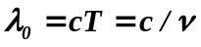. Par exemple, un photon rouge (λ₀ = 600 nm) possède une fréquence, ν, de l’ordre de 0.5 10¹⁵ s⁻¹ et un photon violet (400nm) a une fréquence plus élevée, de l’ordre de 0.75 10¹⁵ s⁻¹.

A tout photon qui quitte la source, le modèle associe un nombre complexe, 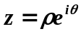, appelé propagateur (ou fonction d'onde qui est l'ancienne appellation). Son argument, 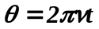, augmente proportionnellement au temps de vol. Par contre, son module, ρ, conserve sa valeur tant que le photon ne rencontre aucun obstacle.

Vu que le photon se déplace à la vitesse, c/n, il existe une relation simple entre le temps de vol et l'espace parcouru soit, 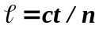. Au bilan, le propagateur du photon libre vaut :

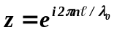

Lorsque le photon interagit avec la matière d'un obstacle, on dit qu'il cesse d'être libre. Dans ce cas, le module du propagateur subit généralement une réduction discontinue d'amplitude, éventuellement accompagnée d'un changement brusque d'argument.

La figure 4 représente le propagateur dans le plan complexe aux instants de l'émission et de la détection. On convient habituellement de poser, θ = 0 et ρ = 1, à l'instant initial, lorsque le photon quitte la source. A mesure que le photon progresse, le propagateur tourne dans le sens trigonométrique et son module diminue éventuellement lors des interactions successives.

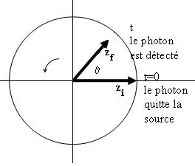 Fig. 4

Notons que le propagateur d'un photon rouge fait un nombre colossal, 0.5 10¹⁵, de tours d'horloge par seconde. Considérant que ce même photon parcourt 3 10⁸ m dans le vide pendant cette seconde, il revient au même de dire que le propagateur effectue 16666 tours par cm d’avancement dans le vide. Cet ordre de grandeur aura son importance.
Les règles de Feynman.

Première règle : somme des propagateurs dans le cas de trajectoires "parallèles".

Lorsqu’un photon, émis en S, est détecté en D, il est inutile de se demander quelle trajectoire il a "réellement" emprunté : cette question est vide de sens dans l'univers quantique. Il convient, au contraire, de prendre en considération toutes les trajectoires concevables, aussi biscornue soient-elles (Figure 5). A chaque trajectoire, de longueur 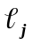, on associe un propagateur, 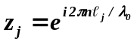.

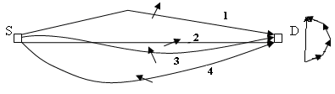Fig. 5

La 1ère règle associe à l'événement, SD, un propagateur résultant qui vaut la somme algébrique des propagateurs associés à chacune des trajectoires individuelles,

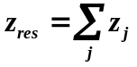

Deuxième règle : produit des propagateurs dans le cas d'une trajectoire segmentée.

Intéressons-nous à une trajectoire individuelle, de propagateur, . Cette trajectoire peut toujours être décomposée, ne fut-ce que par la pensée, en éléments successifs. Par exemple, la trajectoire de la figure 6 est brisée en cinq parties.

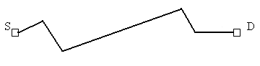 Fig. 6

La deuxième règle enseigne que le propagateur correspondant à la trajectoire complète vaut le produit des propagateurs de chaque segment considéré individuellement,

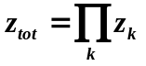

Les segments successifs peuvent se situer dans des milieux d'indices différents, n_{k}. Pour un photon libre se déplaçant dans un milieu homogène d'indice, n, on vérifie que cette règle restitue le propagateur associé à la trajectoire complète :

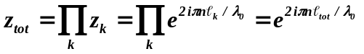
Troisième règle : altération d'un propagateur dans des circonstances particulières.

Lorsque le photon n'interagit pas avec la matière, nous avons admis que l'amplitude de son propagateur ne varie pas.

En réalité une règle plus précise prévoit que l’amplitude décroît à mesure que la distance parcourue augmente. Nous négligeons, ici, ce raffinement car il ne joue pas de rôle appréciable dans les applications élémentaires où les trajectoires intéressantes sont généralement de longueurs voisines.

Lorsque le photon interagit avec la matière, tant l'amplitude que la phase du propagateur peuvent subir une modification brutale. Voici quelques exemples importants :

- lorsqu'un photon se réfléchit perpendiculairement sur une surface, l'amplitude de son propagateur est multipliée par un facteur, ρ (<1), qui dans le cas d'un verre d'indice, n = 1.5, vaut approximativement : ρ = 2/10. Si la surface réfléchissante est plus réfringente que le milieu de propagation ambiant, l'argument augmente brutalement de la valeur, π. Il ne change pas dans le cas contraire.

- lorsqu’un photon franchit perpendiculairement un dioptre transparent, l'amplitude est multipliée par un facteur, τ (<1), qui dans le cas du verre d'indice, n = 1.5, vaut approximativement : τ = 98/100. L'argument du propagateur ne change pas.

Les valeurs de ρ et de τ dépendent de la nature des surfaces mais on a dans tous les cas qu’elles satisfont la relation,

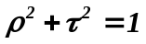.

Quatrième règle : calcul de la probabilité de détection d'un photon.

Soit une source lumineuse, S, entourée d'une batterie de détecteurs. La probabilité, P, qu'un photon soit enregistré par un détecteur particulier, situé en D, est proportionnelle au carré du module du propagateur résultant associé au trajet SD :

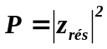

La probabilité de détection ne dépend donc que de l'amplitude du propagateur résultant. L'argument n'a d'importance que lors des calculs intermédiaires et c'est lui qui est responsable des phénomènes d'interférence quantique.

Application des règles de l'électrodynamique quantique à quelques problèmes d'optique.

1) Réflexion de la lumière sur un miroir.

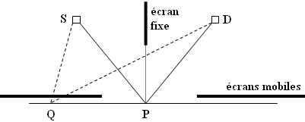 Fig. 7

La figure 7 décrit l’expérience de la réflexion sur un miroir plan : une source isotrope, située en S, émet une lumière partiellement détectée en D. Un écran fixe absorbe toute lumière qui voudrait se rendre directement de S en D. Si on occulte progressivement le miroir, à l’aide de deux écrans mobiles, on constate que l’intensité, en D, ne varie quasiment pas à condition de préserver la partie du miroir qui est située au voisinage de P, tel que l’angle d’incidence soit égal à l’angle de réflexion. Ceci semblerait signifier que la lumière parvenue en D n'a emprunté que la trajectoire SPD, en contradiction avec l'affirmation précédente que toutes les trajectoires doivent être prises en compte.

C'est inexact car il n'est pas question de réduire la portion du miroir à un voisinage microscopique de P. Si on fait cela on constate expérimentalement que l'intensité diminue dramatiquement au niveau du détecteur. Voici comment il convient de raisonner. Lorsqu'on prend effectivement toutes les trajectoires en considération, le propagateur résultant vaut, d'après la première règle (n=1 si on travaille dans le vide ou l'air),

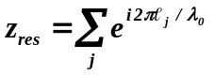

Pour un photon visible, la plupart des arguments des propagateurs individuels se neutralisent loin de P car les rapports, 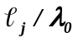, varient considérablement d'une trajectoire à l'autre (les se mesurent en cm et 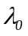 en μm). Seuls les arguments des propagateurs des trajectoires proches de la trajectoire extrémale, SPD, contribuent de façon constructive. C'est la vraie raison pour laquelle on peut restreindre le miroir à une portion centrée sur P. Notons que si on diaphragme trop autour de P, on supprime des contributions utiles et l'intensité détectée baisse comme annoncé. Dans ce cas, les photons qui ne parviennent plus en D ont été diffractés dans d'autres directions.

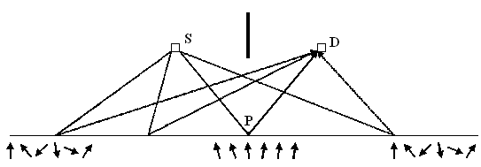 Fig. 8
2) Réflexion de la lumière sur un réseau.

Il peut paraître étonnant de prétendre prendre en considération les trajectoires passant par les bords extrêmes du miroir dans le montage précédent. C'est cependant une nécessité logique dont la pertinence apparaît clairement lorsqu'on feinte la lumière en ne gardant que le bord extrême gauche du miroir.

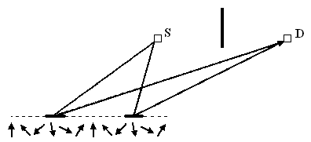 Fig. 9

Il est clair qu’avec ce miroir amputé, aucune lumière ne peut parvenir en D. En effet, le propagateur résultant est certainement nul. Mais on peut décider de gratter la surface du miroir à intervalles réguliers pour ne laisser réfléchissantes que les parties du miroir qui correspondent à des trajectoires dont le propagateur (l'argument) est systématiquement orienté dans une même direction, vers le bas par exemple. Si la théorie est consistante, on obtiendra un propagateur résultant non nul pour l'événement SD donc une détection de lumière en D. C’est très exactement ce qu'on observe et ce dispositif s’appelle un réseau. L’intervalle entre deux plages laissées réfléchissantes s’appelle le pas du réseau.

Il y a lieu de noter que si on considère une lumière de couleur différente donc de fréquence différente, les orientations des flèches se succèdent à un rythme différent le long du miroir. Il en résulte que, pour continuer à recueillir un maximum de lumière au niveau du détecteur, il faut soit gratter le miroir ailleurs, ce qui revient à modifier son pas ou, ce qui paraît plus simple, conserver le même réseau mais déplacer le détecteur.

Evidemment, si l’on travaille en lumière blanche, ce réseau dispersera la lumière en arc en ciel. Par exemple, la surface gravée d’un cd, que l’on éclaire perpendiculairement et que l’on regarde obliquement, fonctionne comme un réseau.

3) Réfraction de la lumière sur un dioptre.

La figure 10 décrit l’expérience de la réfraction de la lumière lors de son passage de l’air dans le verre. Si l'on occulte progressivement la surface du dioptre, à l’aide des écrans mobiles, on n’observe aucune variation appréciable d’intensité, en D, à condition de préserver la surface du dioptre située au voisinage du point, P, tel que les angles d’incidence et de réfraction satisfassent la relation de Descartes, 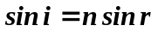. Si on réduit la portion du dioptre à un voisinage microscopique de P, le détecteur enregistre une baisse notable d'intensité.

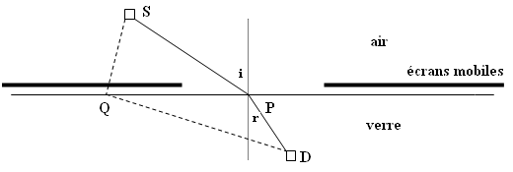 Fig. 10

L'explication est un peu plus compliquée que pour la réflexion car les trajectoires présentent deux segments parcourus à des vitesses différentes. Chaque propagateur individuel se calcule en conformité avec la règle 2 soit,

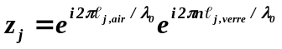

Le propagateur résultant vaut cette fois,

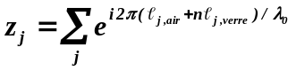

Ils se neutralisent la plupart du temps sauf ceux qui correspondent aux trajets transitant par, P, qui rendent extrémale l'expression, 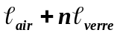. Un calcul classique montre que cette condition est équivalente à la loi de Descartes.

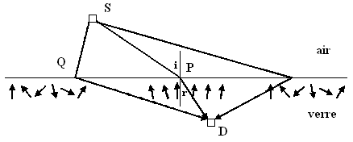 Fig. 11

Les lois de la réflexion et de la réfraction sont compatibles avec le principe suivant énoncé par Pierre de Fermat (1601-1665) :

Principe de Fermat : « Toute lumière, émise en S et détectée en D, a (essentiellement) emprunté le chemin qui lui a pris le temps minimum ».

L'adverbe "essentiellement" est nécessaire pour rendre ce principe conforme à la philosophie quantique.

On note que c'est bien le facteur temps total de vol qui compte et non le facteur espace parcouru. Cela est apparent dans le fait que le principe variationnel concerne la grandeur,

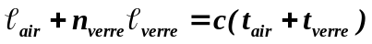
Réflexion et transmission partielle au travers d'un dioptre.

Lorsqu’on éclaire perpendiculairement un dioptre air verre, tel celui de la figure 12, on trouve, qu’une partie seulement (96%) de la lumière incidente est transmise dans le verre tandis que les 4% restants sont réfléchis dans l'air.

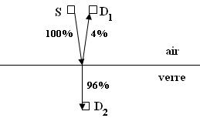 Fig. 12

Que l'on s'intéresse à la probabilité de détection en D₁ ou en D₂, le problème se pose de la même manière : le calcul du propagateur résultant requiert la prise en considération de deux segments de trajectoires séparés par un événement qui est une réflexion dans un cas et une transmission dans l'autre. La deuxième règle enseigne qu'il convient de multiplier les propagateurs individuels correspondants et c'est la troisième règle qui fixe les propagateurs liés à la réflexion et à la transmission. On a dans le détail :

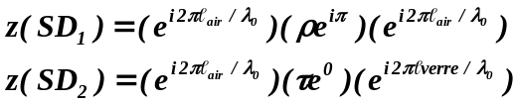

La 4ème règle permet alors de calculer les probabilités de détection en chacun des détecteurs. On trouve :

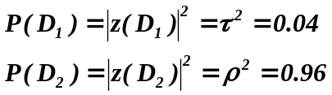

C'est la relation, , qui garantit que l'énergie est conservée.

Interférences en réflexion et en transmission au travers d'une lame mince.

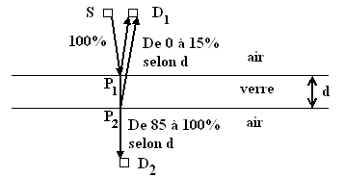 Fig. 13

Compliquons légèrement le montage en remplaçant le dioptre unique par un dioptre double, ce qui crée une lame à faces parallèles d'épaisseur, d.

On s’attendrait naïvement à détecter, en D₁, à peu près 8% de lumière réfléchie, soit 4% réfléchis sur la face arrière qui s'ajouteraient aux 4% déjà réfléchis sur la face avant. Or, ce n’est pas du tout ce qu’on observe. Avec de la lumière rouge de 600nm et pour une épaisseur de lame valant 10⁻⁴ mm, on trouve environ 15 % d'intensité réfléchie. Si on augmente l'épaisseur, ce pourcentage diminue pour devenir nul lorsque d vaut 2. 10⁻⁴ mm puis il augmente à nouveau, répétant le cycle de la figure 14.

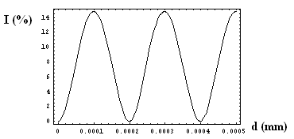 Fig. 14

Pour une lumière de couleur différente, le même phénomène se produit, mais les épaisseurs de lame produisant les maxima d’intensité sont différentes. Il en résulte que si on éclaire la lame en lumière blanche, les diverses couleurs du spectre sont réfléchies avec des intensités différentes et un phénomène d’irisation prend naissance.

Le modèle rend parfaitement compte de ces observations. Voici, dans un premier temps, le calcul approché dont Feynman s'est contenté dans ses conférences destinées à un public large. Nous le faisons suivre d'un calcul plus complet qui prend en considération le phénomène de réflexion multiple.

Calcul approché.

Le calcul approché ne prend en considération que les réflexions sur les faces avant et arrière, soit les trajectoires SP₁D₁ et SP₂D₁. Rigoureusement, cela n’est certainement pas suffisant car il y a beaucoup d’autres trajets qui joignent S à D1 et qui font intervenir des réflexions multiples. Mais comme chaque réflexion est accompagnée d’une atténuation notable de l’intensité, cette simplification devrait livrer une approximation raisonnable.

Le propagateur correspondant au trajet SP₁D₁ subit, dans l’ordre, une rotation d’angle, 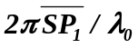, un raccourcissement de ρ = 2/10 plus une inversion de phase, enfin, une rotation d'angle, 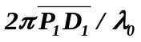. On compose ces propagateurs en les multipliant entre eux, ce qui donne :

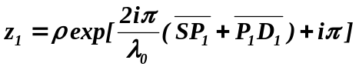.

Le propagateur correspondant au trajet SP₂D₁ subit, dans l’ordre, une rotation d’angle, , un raccourcissement de τ = 98/100, une rotation de 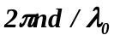, un raccourcissement de ρ = 2/10, une deuxième rotation de 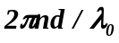, un deuxième raccourcissement de τ = 98/100 et, enfin, une rotation de 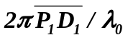. Le produit de tous ces propagateurs individuels donne pour ce trajet :

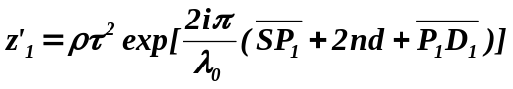.

Le propagateur résultant de la prise en considération des trajets SP₁D₁ et SP₂D₁ vaut, d'après la 1ère règle, 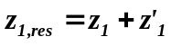, et la probabilité de détection en D₁ s'en déduit en calculant le carré du module de cette résultante. On trouve, 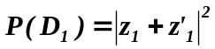 :

On voit que selon l’épaisseur, d, de la lame, le cosinus varie entre –1 et +1, d'où l’intensité détectée en D₁ oscille entre 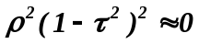 et 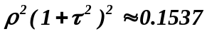. On voit que l’on n'est pas très loin du maximum expérimental de 15%.

On peut calculer, de la même manière, la probabilité de détection en D₂. Une seule trajectoire, SP₁P₂D₂ y contribue, en première approximation. Le propagateur subit, cette fois, dans l’ordre, une rotation d'angle, , un raccourcissement de, τ = 98/100, une rotation de,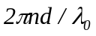, un deuxième raccourcissement de, τ = 98/100, et, enfin, une rotation de, 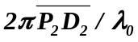. On doit encore faire le produit des propagateurs individuels et on obtient, pour ce trajet :

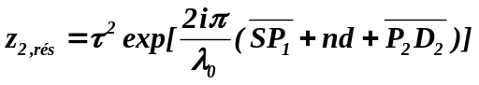

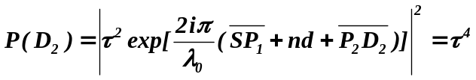

La probabilité de détection, en D₂, devrait valoir, τ⁴ = 0.9222, quelle que soit l’épaisseur, d ! Ce n’est pas ce qu’on observe. De plus, 92% de lumière transmise plus de 0 à 15% de lumière réfléchie, selon la valeur de d, cela ne fait pas 100% dans tous les cas, l'énergie ne serait pas conservée ! Cette approximation est le prix payé pour une négligence.

Le calcul exact doit, en effet, prendre en considération toutes les modalités permettant au photon de rejoindre chaque détecteur, c’est à dire les réflexions multiples. Le calcul détaillé n’est pas compliqué mais il réclame un peu de soin.

Calcul exact.

La figure 15 schématise les réflexions multiples possibles. Bien que l’incidence soit quasi normale, on a éclaté la figure pour y voir plus clair.

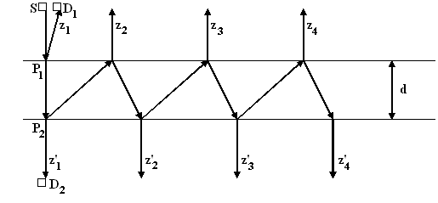 Fig. 15

Le calcul des propagateurs correspondant à chaque trajectoire se fait en comptabilisant soigneusement les événements qui surviennent. On trouve :

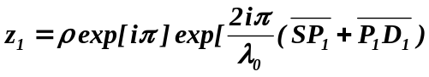

Les probabilités de détection, en D₁ et D₂, s'en déduisent :

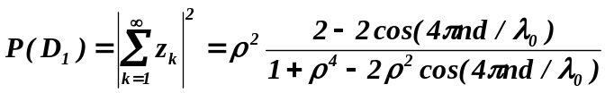

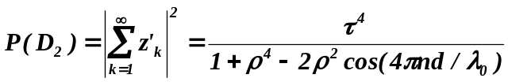

On voit que selon l’épaisseur, d, de la lame, le cosinus varie entre –1 et +1. Il en résulte que l’intensité détectée en D₁ oscille entre 0 et 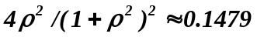 tandis que l’intensité, détectée en D₂, oscille entre 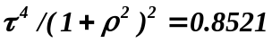 et 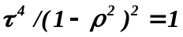. Cette fois le total fait 100% dans tous les cas car on vérifie sans peine que : 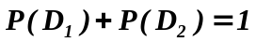, l'énergie est conservée comme il se doit.

On peut aussi vérifier que le graphe de l’intensité réfléchie P(D₁), en fonction de l’épaisseur, d, de la lame, coïncide avec celui de la figure 14.

Propagation dans le vide.

Revenons au cas particulièrement simple d’une source, S, éclairant un espace vide d'obstacle. Plaçons un détecteur en D.

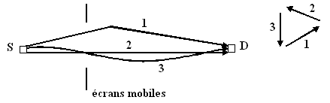 Fig. 16

La figure 16 représente la détection en D d’un photon émis en S ainsi que trois trajectoires, parmi beaucoup d’autres, que le photon aurait pu emprunter. Le calcul du propagateur résultant indique que seules les trajectoires proches de la droite SD y contribuent de manière significative, les autres se neutralisant en moyenne.

On doit pouvoir contrôler expérimentalement qu'il en est bien ainsi. Il suffit de rapprocher deux écrans mobiles, symétriquement par rapport à la droite SD, et d'observer que, dans un premier temps, l'intensité détectée en D ne varie pas. Toutefois, si l'on poursuit la manœuvre, il arrive un moment où les écrans sont tellement proches (en pratique une centaine de longueurs d'onde suffisent) que l'intensité détectée chute dramatiquement. C'est essentiellement dû au fait qu'en occultant les trajectoires proches de la droite, SD, on ampute le propagateur résultant de composantes constructives. On a déjà tenu ce raisonnement qualitatif lors de l'étude de la réflexion sur un miroir. Le moment est venu de préciser ce qu'est devenue la lumière qui n'est pas parvenue en D dans ce cas.

Diffraction par une fente.

Poursuivons l'étude du problème précédent et plaçons plusieurs détecteurs derrière la fente que les écrans constituent.

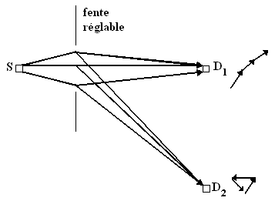 Fig. 17

Lorsque la fente est large, comme c’est le cas sur la figure 17, la probabilité de détection en D₂ est pratiquement nulle car toutes les trajectoires qui joignent S à D₂ sont de longueurs inégales d'où les propagateurs se neutralisent. Par contre, la probabilité de détection en D₁ est peu affectée par la présence de la fente.

La situation change radicalement lorsqu'on réduit la largeur de la fente. On constate alors que le détecteur D₂ détecte un peu de lumière : la probabilité de détection a cessé d’être nulle. La raison en est que les trajectoires qui aboutissent en D₂ sont de moins en moins différentes et que les propagateurs ne se neutralisent plus tout à fait. Les règles de Feynman contiennent tout ce qu’il faut pour faire le calcul détaillé de l’intensité en D₂.

L’idée consiste à partager la fente en N parties égales, comme représenté sur la figure 18, où on a posé N = 6. On calcule ensuite la longueur des N+1 trajets ainsi définis et on en déduit les propagateurs correspondants.

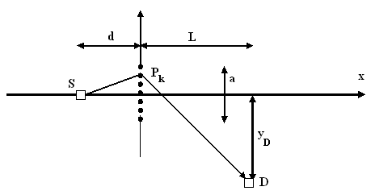 Fig. 18

On calcule la longueur des trajets, SP_{k}D, à partir des coordonnées des points suivants :

S = (-d,0) ; D = (L,-y_{D}) ; P_{k} = (0,ka/N-a/2) (pour k = 0, 1, …, N).

On trouve les distances cherchées :

A chaque trajet correspond un propagateur. On en fait la somme puis on en déduit la probabilité de détection en D :

Le calcul est d'autant plus précis que l'on partage la fente en un grand nombre, N, d’intervalles. Mais pour N élevé le calcul devient fastidieux et il devient nécessaire de le programmer à l'aide d'un logiciel, Mathematica en l'occurrence. Nous avons opté pour les données suivantes : la lumière est rouge (soit λ = 600 nm), L=d=1m, a = 0.08 mm et N =10. La figure 19 affiche le résultat du calcul numérique.

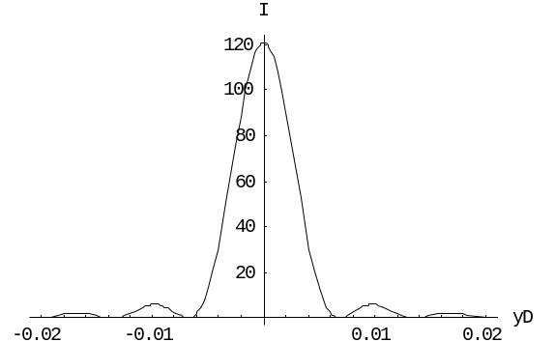 Fig. 19

On voit qu’une fente qui fait une centaine de longueurs d’onde de large transmet un maximum de lumière dans son axe mais qu’il existe une probabilité non nulle qu’un détecteur décentré capture un peu de lumière. Ce phénomène porte le nom de diffraction par une fente. La figure 20 montre une photographie du phénomène.
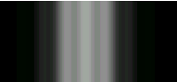

Fig. 20

Si la fente est rétrécie au point de ne plus faire qu’une longueur d’onde de large, la procédure de division de la fente en N parties égales perd toute signification. Le photon a juste la place pour passer dans la fente et c’est alors la deuxième règle de Feynman qui s’applique : la trajectoire du photon se compose d'un premier segment, SP, de la source à la fente, suivi d’un second segment, de la fente au détecteur, comme représenté sur la figure 21.

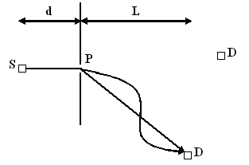 Fig. 21

Où que soit positionné le détecteur, la probabilité de détection est non nulle et pratiquement uniforme : la fente fonctionne comme l'image de la source. L’expérience confirme pleinement cette prédiction : lorsque le trou est de l’ordre de la longueur d’onde de la lumière utilisée, le demi espace situé derrière la fente est éclairé tous azimuts.

Note : la probabilité de détection est constante à condition évidemment que les détecteurs soient à égales distance du point P. Les règles de Feynman telles que nous les avons dictées ne tiennent pas compte de la diminution de l'amplitude des propagateurs avec la distance parcourue. Une théorie plus complète comble cette lacune.

Focalisation de la lumière par une lentille convergente.

Il est possible de feinter la lumière, dans le dispositif précédent. Il suffit d’interposer sur son trajet une épaisseur variable de verre comme indiqué sur la figure 22 : cela s’appelle une lentille convergente.

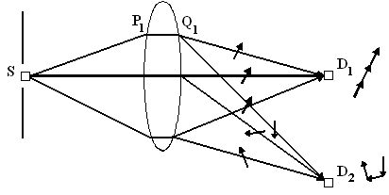 Fig. 22

On a représenté trois trajectoires possibles pour le photon. Elles sont de longueurs inégales mais, si on calcule bien le profil de la lentille, elles peuvent prendre des temps égaux or dans le calcul d'un propagateur c'est le temps qui compte (ou ce qui revient au même le trajet optique, 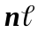). On y parvient concrètement en prévoyant que les segments plus longs soient parcourus à plus grande vitesse donc dans l'air. Pour rappel, la vitesse de la lumière est moindre dans le verre d'un facteur, n.

Une lentille est précisément profilée pour que la compensation se fasse exactement. Toutes les trajectoires aboutissant en D₁ prenant des temps égaux, tous les propagateurs s'additionnent de manière constructive et la probabilité de détection en D₁ est grande. Par contre l'intensité est dérisoire partout ailleurs. L’expérience confirme pleinement cela. Le point D₁ s’appelle l’image de la source.

Expérience des fentes d'Young.

Revenons à la célèbre expérience des fentes d'Young présentée en introduction. Le montage en est rappelé à la figure 23. Cette expérience s’analyse comme suit. Tout photon, émis en S et détecté en D a pu emprunter deux chemins différents et comme il est dénué de sens de se demander par quelle fente le photon est effectivement passé, il faut tenir compte des deux possibilités.
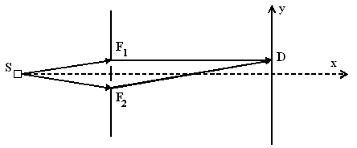 Fig. 23

Les propagateurs des trajectoires SF₁D et SF₂D s'écrivent respectivement :

.

On trouve la probabilité de détection en D en sommant ces deux propagateurs et en calculant le carré du module de l'expression résultante. On trouve :

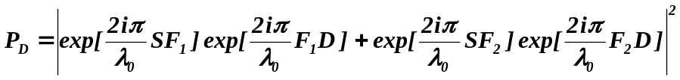

Le calcul est élémentaire et il donne :

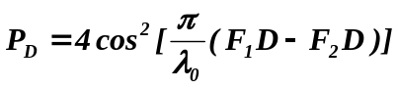.

On voit que, selon la position du détecteur le long de l’axe y, la probabilité de détection oscille entre un maximum lorsque le cosinus vaut +1 et un minimum lorsque le cosinus vaut 0. On retrouve les franges d’interférences de la figure 1.

La lame semi transparente.

Une lame semi transparente est une lame de verre d’épaisseur, δ, recouverte sur une de ses faces d’un très mince film métallique qui transmet une moitié de la lumière incidente et réfléchit l'autre moitié. Bien qu'on la représente sans épaisseur, celle-ci n'est évidement pas nulle, on la prend telle que 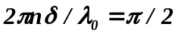. Le montage prévoit en outre deux lames de déphasage (-90°), telles que la lumière ne subit de déphasage global (π) que dans le sens S-N.

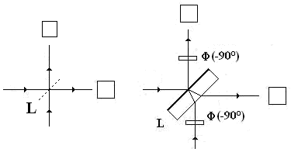 Fig. 24
Les probabilités de détection en D₁ et en D₂ sont, sans surprise, égales à 1/2. La surprise vient lorsqu'on combine deux lames avec deux miroirs, reproduisant le montage de Mach-Zehnder.

Fig. 25

Le lecteur est à présent armé pour calculer les propagateurs correspondant aux deux chemins possibles (en tenant compte des subtilités de déphasage liées à la configuration de la figure 24) puis les probabilités de détection en D₁ et en D₂. Il trouvera que le détecteur D₁ enregistre la totalité des photons !

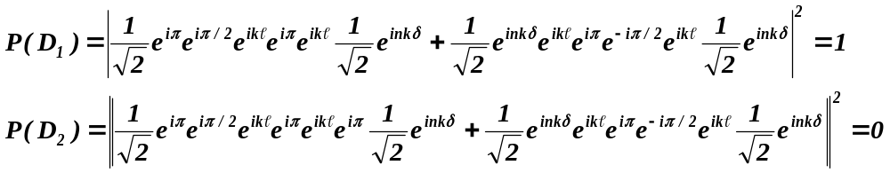

Le cheminement aléatoire dans un réseau triangulaire de lames.

On généralise le montage de Mach-Zehnder en disposant n(n+1)/2 lames semi-transparentes (du type de la figure 24) selon un réseau triangulaire :

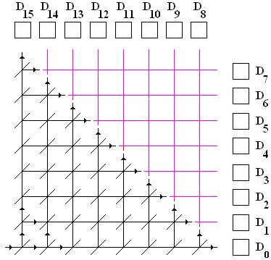 Fig. 26

Le calcul du propagateur de Feynman menant à chaque détecteur est fastidieux mais le lecteur peut s'exercer dans les cas simples (n=1, 2, 3). Le programme Mathematica suivant résout le cas général :

c[0]=f[0,0];c[i_]:=c[i-1]/.f[x_,c_](f[x-1,0]+(-1)^{c} f[x+1,1])///Simplify

c[8] (*livre les coefficients du propagateur menant à chaque détecteur*)

1/16(f[-8,0]+7f[-6,0]+f[-6,1]+9f[-4,0]+5f[-4,1]-5f[-2,0]+
f[-2,1]+3f[0,0]-3f[0,1]-3f[2,0]+3f[2,1]+3f[4,0]-f[4,1]+f[6,0]-5f[6,1]-f[8,1])

qu'il reste à traduire en termes de numéros de détecteurs; on trouve sans insister une répartition (en rouge sur la figure 27) très éloignées de la loi binomiale classique (en bleu) :

arg[a_f_[x_,y_]]:=(n-1)y+(x+n)/2
treat[z_]:=If[ArrayQ[z],((n-1)z[[2]]+(z[[1]]+n)/2),z]
coeff=Table[Expand[c[n]][[k,1]],{k,2n}]
det=Table[treat[arg[2^n Expand[c[n]][[k]]]],{k,2n}]
prob=Flatten[Table[coeff[[Position[det,k][[1]]]],{k,0,2n1}]]^2
ListPlot[prob,PlotJoinedTrue,PlotStyle{Thick,Red}, LabelStyleDirective[Medium,Bold],FrameTrue,PlotRangeAll]

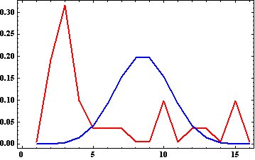 Fig. 27

Le modèle de Feynman étendu à l’électron.

Les particules élémentaires matérielles, électron, neutron, …, obéissent à des règles similaires à celles que suit le photon. La formule de base qui donne le propagateur associé à une trajectoire doit simplement être adaptée. La voici :

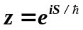
où désigne l'action classique calculée le long de cette trajectoire. A part cela, les règles de composition, 1 et 2, demeurent valables, d'où il résulte que l'électron présente tous les phénomènes étudiés de diffraction et d'interférences.
Cette règle permet, en particulier, de comprendre pourquoi les objets lourds ne sont pas sujets aux phénomènes quantiques d'interférence.

La réponse à cette question est surprenante : les objets lourds se comportent, en fait, comme les photons et les électrons ! La seule différence tient dans l’énorme différence des ordres de grandeur des masses.

Une bille de 200g se déplaçant à la vitesse de 1 m/s, est décrite par un propagateur qui tourne à la fréquence colossale de l’ordre de 10³² s⁻¹ ! Il en résulte que si on recommence l’expérience de la figure 16 avec des billes de billard, les propagateurs correspondant à des trajectoires un tant soit peu différentes seront toujours dans des orientations désordonnées. Seules les trajectoires infiniment proches de la trajectoire de moindre action contribueront à un propagateur résultant non nul. C'est pour cette raison que les objets lourds évoluent selon une trajectoire unique et prévisible par la loi de Newton, 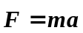.

Le mécanisme de l’interaction lumière-matière : l’interaction photon-électron.

Le moment est, à présent, venu d'expliquer en quoi la présentation qui précède est une simplification de la réalité.

La manière dont nous avons énoncé la 3ème règle de Feynman, qui gouverne la réflexion et la réfraction du photon, pourrait laisser croire que la surface du verre est le théâtre exclusif de ces deux phénomènes. En réalité, il n’en n’est rien et il importe de comprendre comment les choses se passent réellement.

Lorsqu’un photon tombe sur une lame de verre, il est clair qu’il ne voit que des atomes et, en particulier, que leurs électrons périphériques. Si l’interaction photon-électron n’existait pas, tous les photons traverseraient le verre à la vitesse, c. Or ce n’est pas ce qu’on observe donc il doit exister un ensemble de règles qui fixent la probabilité d’interaction photon-électron et qui en décrivent les modalités.

Cette probabilité d'interaction n’est certainement pas grande vu le nombre d'électrons qu'un photon rencontre lorsqu'il traverse une épaisseur de verre. De fait, une majorité de photons traversent les couches successives d’atomes sans être capturés. Cependant, certains le sont quand même puis réémis jusqu'à une éventuelle nouvelle capture ou une détection. Précisément, lorsqu’un photon est capturé, puis réémis, par un électron, son propagateur subit les modifications suivantes :

- son amplitude est multipliée par un facteur β dont la valeur numérique dépend de la nature chimique de la substance,

- son argument subit une rotation d’un angle ϕ qui vaut π/2 si le matériau est parfaitement transparent, ce que nous supposerons pour la suite, et un peu moins s’il est partiellement opaque.

Ces règles remplacent la 3ème règle de Feynman énoncée en introduction. Par contre, les règles 1 et 2 restent valables.
La réflexion et la réfraction comme conséquence de la diffusion photon-électron.

L’interaction photon-électron est à la base des phénomènes de réflexion et de réfraction dans le verre comme dans n’importe quel milieu transparent.

L'étude théorique repose sur des calculs tellement compliqués nous nous contenterons de l'illustrer dans le cas encore relativement simple de l'incidence normale sur un dioptre plan. Nous envisageons d’abord le cas de la transmission.

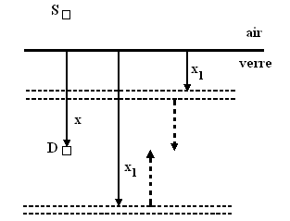 Fig. 28

Nous devons envisager toutes les possibilités pour le photon de se rendre de S en D. Précisons que D est noyé dans le verre.

La première possibilité est un trajet direct, sans diffusion, auquel correspond le propagateur (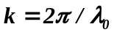),

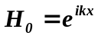.

La deuxième possibilité comporte une seule diffusion, à la profondeur quelconque, x₁. Il faut prendre garde que ce niveau peut parfaitement se situer derrière le détecteur ce qui implique naturellement une rétro diffusion du photon vers celui-ci. Le propagateur correspondant s’obtient en sommant les propagateurs individuels, ce qui donne, ici :

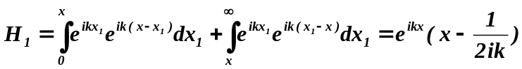.

La troisième possibilité comporte deux diffusions successives, aux niveaux, x₁ puis x₂, avec l'obligation de sommer tous les cas possibles, etc. On conçoit que les calculs deviennent lourds. Par bonheur, une récurrence se dégage qui évite d'avoir à faire les calculs dans tous les cas :

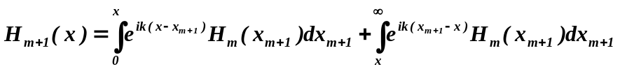.

Deux dérivations successives par rapport à x indiquent que les fonctions, H_{m}(x), obéissent à une récurrence différentielle :

Le propagateur en transmission vaut :

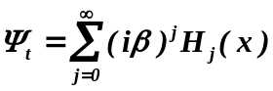.

Il obéit à l’équation différentielle de type Schrödinger,

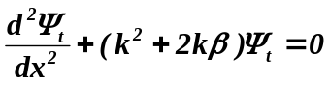,

dont la solution s’écrit :

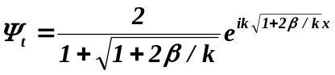.

On constate que ce propagateur est du type, e^{iknx}, où 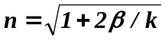, joue le rôle de l’indice de réfraction du milieu.

Imaginons, à présent, qu'on place un détecteur à côté de la source. Il n’est heureusement pas nécessaire de recommencer tout le calcul en réflexion, car on a de façon évidente :

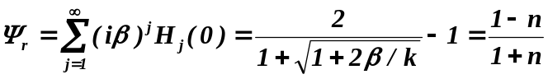.

En résumé les probabilités de détection valent :

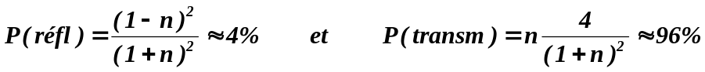.

Les calculs qui précèdent nous aident à comprendre pourquoi la lumière semble aller plus lentement dans le verre que dans le vide. Ce n’est qu’une illusion : les photons se déplacent constamment à la vitesse c dans l’espace inter atomique. Ce sont les diffusions successives au contact des électrons qui retardent le photon dans sa course vers le détecteur. Le calcul qui précède montre que le retard moyen dû aux interactions multiples correspond à un ralentissement apparent du photon dans le rapport des vitesses de c à c/n, où n est l’indice de réfraction de la substance.

L'envers du décor.

Aussi séduisante que puisse paraître cette théorie, elle contient ses propres limites. Ainsi le calcul de H₁ fait intervenir des intégrales du type :

dont certaines, les deux premières, sont divergentes. Ces divergences sont typiques des théories, telles l'électrodynamique quantique ou le modèle standard en physique subatomique, qui usent et abusent des développements en séries. Ceux-ci sont dans le meilleur cas asymptotiquement convergents et dans le plus mauvais carrément divergents et ce ne sont pas les procédés plus ou moins astucieux destinés à leur conférer néanmoins une valeur qui rendent la théorie plus sécurisante.

Feynman était parfaitement conscient de l'existence d'un malaise et il était convaincu qu’il faudrait bien qu’un jour ou l’autre on conçoive une approche peut-être radicalement différente du monde (sub)atomique.

